Họ và tên: Bùi Ngô Quang Lý
Lớp: 12_ĐH_CNPM2
MSSV: 1250080112
1. Danh sách các bảng
NHANVIEN (MA_NV, TEN_NV, DIA_CHI)
QUA_TRINH_TANG_LUONG (MA_NV, NGAY_HIEU_LUC, LUONG_MOI)
DON_HANG (SO_DDH, KHACH_HANG, TRI_GIA)
NV_KINH_DOANH (MA_NV)
NV_KD_TAP_SU (MA_NV, MA_NV_HUONG_DAN)
NV_KINH_DOANH_LAU_NAM (MA_NV)
THUONG_LUONG (MA_NV, SO_DDH, HOA_HONG)
2. Các liên kết và Khóa ngoại (FK)
Khóa ngoại QUA_TRINH_TANG_LUONG(MA_NV) tham chiếu đến NHANVIEN(MA_NV).
Khóa ngoại NV_KINH_DOANH(MA_NV) tham chiếu đến NHANVIEN(MA_NV).
Khóa ngoại NV_KD_TAP_SU(MA_NV) tham chiếu đến NV_KINH_DOANH(MA_NV).
Khóa ngoại NV_KINH_DOANH_LAU_NAM(MA_NV) tham chiếu đến NV_KINH_DOANH(MA_NV).
Khóa ngoại NV_KD_TAP_SU(MA_NV_HUONG_DAN) tham chiếu đến NV_KINH_DOANH_LAU_NAM(MA_NV).
Khóa ngoại THUONG_LUONG(MA_NV) tham chiếu đến NV_KINH_DOANH(MA_NV).
Khóa ngoại THUONG_LUONG(SO_DDH) tham chiếu đến DON_HANG(SO_DDH).
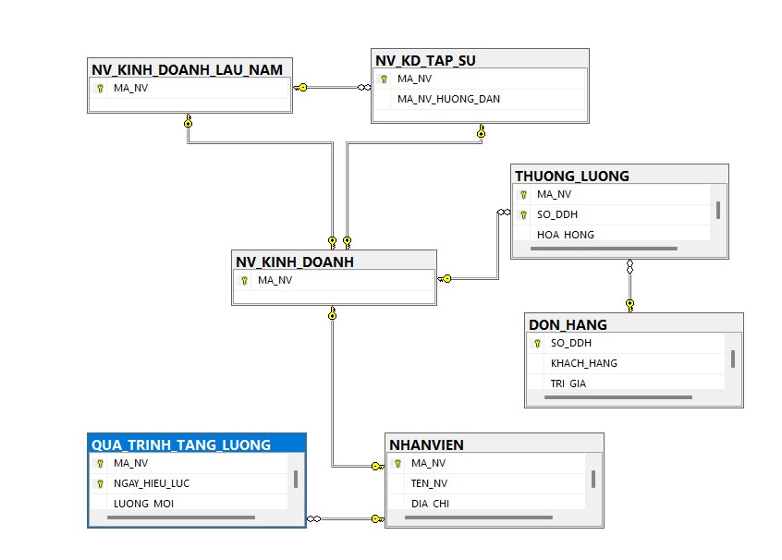
3. Danh sách bảng
3.1. Bảng NHANVIEN
MA_NV | TEN_NV | DIA_CHI
NV01 | Nguyễn Văn An | 123 Lê Lợi, Q.1, TP.HCM
NV02 | Trần Thị Bình | 456 Nguyễn Huệ, Q.1, TP.HCM
NV03 | Lê Hoàng Cường | 789 Võ Văn Tần, Q.3, TP.HCM
NV04 | Phạm Minh Đức | 101 Hoàng Diệu, Q.4, TP.HCM

3.2. Bảng QUA_TRINH_TANG_LUONG
MA_NV | NGAY_HIEU_LUC | LUONG_MOI
NV01 | 1/1/2023 | 15000000
NV01 | 1/1/2024 | 18000000
NV02 | 6/1/2023 | 12000000

3.3. Bảng DON_HANG
SO_DDH | KHACH_HANG | TRI_GIA
DH01 | Công ty A | 50000000
DH02 | Công ty B | 120000000
DH03 | Khách hàng C | 30000000

3.4. Bảng NV_KINH_DOANH
MA_NV
NV01
NV02
NV03

3.5. Bảng NV_KINH_DOANH_LAU_NAM
MA_NV
NV01

3.6. Bảng NV_KD_TAP_SU
MA_NV | MA_NV_HUONG_DAN
NV02 | NV01
NV03 | NV01

3.7. Bảng THUONG_LUONG
MA_NV | SO_DDH | HOA_HONG
NV01 | DH01 | 2500000
NV02 | DH02 | 6000000
NV01 | DH03 | 1500000

